Couronne des rois
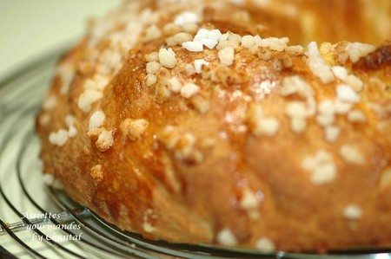
Ingrédients:
250 g de farine T45, 1 sachet de levure de boulanger, 2 oeufs, 40 ml de lait, 30 g de sucre, 130 g de beurre, 5 g de sel, 1cs de fleur d'oranger, sucre en grains, 1 jaune d'oeuf
Préparation:
Mettre la levure dans un saladier ou directement dans la cuve du robot. Ajouter les oeufs, le lait tiède et la fleur d'oranger. Verser la farine par dessus puis ajouter le sucre et le sel.
Attention, ces 2 ingrédients ne doivent pas être en contact direct avec la levure.
Pétrir jusqu'à ce que la pâte se décolle de la paroi de la cuve (Vitesse 1 au KitchenAid)
Ajouter le beurre par petite quantité et pétrir de nouveau. Cette opération est assez longue, mais le moelleux de la brioche en dépend.
Si nécessaire, ajouter un peu de farine pour faciliter la fin du pétrissage (mais pas trop, il ne faut pas changer les proportions!) La pâte doit se décoller et être lisse et brillante.
Mettre la pâte dans un saladier à température ambiante, filmer et laisser "pousser" environ 1 heure (selon la température) pour amorcer la fermentation.
Lorsque la pâte a doublé de volume, "presser" pour chasser le gaz et replier en 3 pour obtenir une meilleure répartition de la levure.
Mettre au frais (j'ai laissé une nuit)
Façonner selon l'utilisation: la brioche des rois est de saison, alors c'est parti pour une couronne... ne pas oublier de glisser la fève
Pousser en étuve (four à 30/40°)
Badigeonner de jaune d'oeuf, saupoudrer de sucre en grains et enfourner 25 mn à 180°.

Assiettes Gourmandes
http://assiettesduchef.canalblog.com
assiettes.gourmandes@yahoo.fr

